Underlag till rådgivning kvävestrategi

Planerat besök
_______-dagen den ______ kl _______

Namn: ___________________________________

Adress: ___________________________________

Tel: ____________________________________

Fyll i så många uppgifter som möjligt före besöket

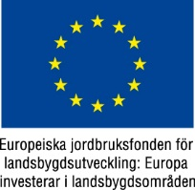
Instruktion

För att rådgivningen ska bli så givande som möjligt är det bra att ta fram underlag och fundera på nedanstående punkter.

Följande behövs före besöket
 | Namn | Förklaring
1 | Växtföljd | Gårdens dominerande växtföljd eller växtföljder inklusive dominerande jordart och markvärde för dessa.
2 | Gödslingsstrategi | Gödslingsstrategi för gårdens grödor vad avser val av gödselmedel, stallgödseltillförsel, delning av kvävegivan samt radgödsling. Skilj på olika grödvarianter.
3 | Skördenivå och kvalitetsparametrar | Skördenivå och kvalitetsparametrar för gårdens grödor de senaste åren. Viktigast är kvalitet på kvarnvete, maltkorn och potatis.
4 | Provtagningsresultat | Uppgifter från t ex kalksalpetermätning, N-min, stallgödselprover, växtsaftsanalys etc. om sådant finns

Det finns alltid en osäkerhet i uppgifterna och analysen blir inte bättre än indata men samtidigt är det ofta bättre med en uppskattad siffra än ingen alls. Ju fler uppgifter som finns framme från början, desto större möjlighet till en djupare och gårdsspecifik diskussion.

Del 1. Huvudsaklig växtföljd (eller växtföljder om du har flera)
Under Bearb. anger du dominerande tidpunkt för höstbearbetning/upptagning, se tabell för tidpunkter längre den. Uppgift om höstbearbetning behövs för att beräkna utlakning.
Växtföljd 1 |  |  |  | Växtföljd 2
 | Gröda | Bearb. |  | År | Gröda | Bearb.
Ex. | Höstvete | vår |  | Ex. | Potatis | tidig
År 1 |  |  |  | År 1
År 2 |  |  |  | År 2
År 3 |  |  |  | År 3
År 4 |  |  |  | År 4
År 5 |  |  |  | År 5
År 6 |  |  |  | År 6
År 7 |  |  |  | År 7
År 8 |  |  |  | År 8
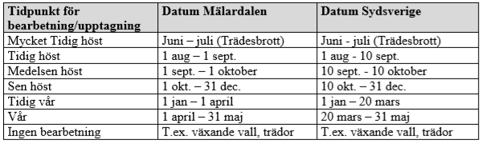

Ungefärlig jordartsfördelning |  | % |  | Ungefärlig jordartsfördelning |  | %
Svagt leriga jordar, under 5 % ler |  |  |  | Svagt leriga jordar, under 5 % ler
Leriga jordar, 5-15 % ler |  |  |  | Leriga jordar, 5-15 % ler
Lättleror, 15-25 % |  |  |  | Lättleror, 15-25 %
Mellan/styva leror, över 25 % ler |  |  |  | Mellan/styva leror, över 25 % ler
Mulljord |  |  |  | Mulljord
SUMMA |  | 100 |  | SUMMA |  | 100
Dominerande PK-klass |  | Klass |  | Dominerande PK-klass |  | Klass
P-AL (II, III, IVa, IVb eller V) |  |  |  | P-AL (II, III, IVa, IVb eller V)
K-AL (I, II, III eller IV) |  |  |  | K-AL (I, II, III eller IV)

Grödfördelning på gården (fyll i areal eller %!)
Gröda | Areal | Arealfördelning i %
Brödsäd
Fodersäd
Oljeväxter
Trindsäd (ärter, havre/ärt, åkerböna)
Sockerbetor
Potatis
Slåttervall
Betesvall
Övriga grödor
SUMMA | ha | 100 %

Del 2. Gödslings- och ogrässtrategi för gårdens grödor
Skilj på olika mål med grödorna som utsäde, brödvete eller fodervete samt maltkorn eller foderkorn.
Gröda | Gödselmedel  inkl. stallgödsel, ange varje spridningstillfälle för sig vid delade givor | Mängd | Delning av kvävegivan  Tidpunkt | Rad-  gödsling  ja/nej | Övrigt

Del 3. Grödfakta de senaste åren
Gröda | Skördenivå  kg resp ton per ha | Kvalitetsparametrar  Ex proteinhalt, sockerhalt, stärkelsehalt
År

År

År
År

År

År
År

År

År
År

År

År
År

År

År
År

År

År
År

År

År
År

År

År

Del 4. Eventuella provtagningsresultat
Skriv in resultat eller uppgifter från t ex kväveprovtagningar (kalksalpetermätning, N-min, växtsaftsanalys etc.), stallgödselanalyser, skördekartering, nollrutor och annat som är av intresse.

